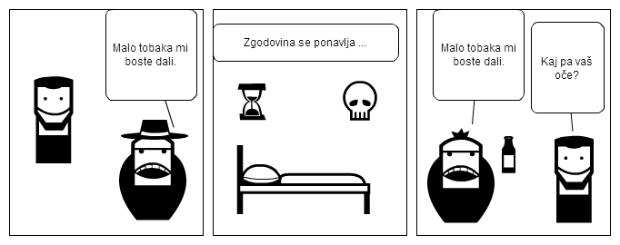
ČETRTEK, 7. 5. 2020

SLO 8 (skupina Ahačič)

Učni list reši do konca, potem pa natančno preglej rešitve. Popravi/dopiši, kar je treba:
1.Prepiši spodnje besede in jim dopiši njihov pomen.

- akoravno = čeprav
- stoprav = šele
- smotka = cigara
- novina = kar se pridela v tekočem letu, pridelek
- živež = hrana
- goldinar = denarna enota v stari Avstriji
- rubiti = odvzeti premoženje
- kajža = majhna preprosta hiša
- imetek = premoženje, imetje

2. Kateri družbeni sloj je opisan v kratki pripovedi Mačkova očeta?
Kmetje. / Kmečki sloj.

3. Tematika pripovedi je: c) socialna

4. Katere osebe, ki nastopajo v črtici so glavne in katere stranske? Razporedi jih v pravilni stolpec.

GLAVNE OSEBE | STRANSKE OSEBE
Stari Maček | Mačkov vnuk
pripovedovalec | Mačkov sosed
Mačkov sin

5. Iz začetnega dela besedila izpiši eno poved, iz katere je razviden pripovedovalec. V Kateri slovnični osebi in času je napisana zgodba? Katere vrste pripovedovalec je prisoten v črtici?

Poved: Poznal sem oba, starega Mačka namreč in sina njegovega.
Oseba in čas: 1. oseba, preteklik
Pripovedovalec: prvoosebni

6. Kakšno vlogo ima pripovedovalec? Obkroži dva možna odgovora.
B Pripoveduje o dogodkih.
Č Povezuje zgodbo dveh očetov.
7. S pomočjo naslednjih povedi napiši kratko obnovo tako, da povedi razvrstiš v pravilni vrstni red.
Pripovedovalca stari Maček prvič ogovori, ko ga vidi kaditi.
Stari Maček prepiše svoje posestvo na sina.
Sin očeta odžene z doma.
Niti na smrtni postelji stari Maček ne odpusti sinu.
Pripovedovalec se čez nekaj let sreča z mlajšim Mačkom.
Mlajšega Mačka sin pretepa.
Tudi mlajši Maček umre pri sosedu.

8. a) Kaj pripovedovalec prvemu Mačku, ki je na smrtni postelji, najprej svetuje. (Napiši v eni povedi.)
Svetuje mu, naj sinu oprosti.
b) Kaj pa potem? (V eni povedi.) Svetuje mu, naj svoj denar z oporoko zapusti sosedu, ki skrbi zanj.

9. Podčrtaj glavno skupno lastnost opisanih Mačkov.

C Sovraštvo.

10. Kolikokrat v letu in kdaj se je Mačkom dobro godilo?

Enkrat na leto, in sicer pred pustom, ko so zaklali prašiča.

11. V kateri podrobnosti se Mačka med seboj razlikujeta?

Mlajši Maček je rad popival.

12. Zakaj se oče in sin sovražita?

B Ker se trmasto borita za obstanek.
Danes je pred tabo še nekaj zanimivih in zabavnih nalog:

1. Reši kviz. Vpiši se s svojim pravim imenom. Kdo bo boljši, kdo bo hitrejši? Čas za reševanje se izteče v ponedeljek.

Mačkova očeta (Game PIN: 03787782)

2. Oglej si posnetek o Janku Kersniku. V zvezek prepiši tabelo in jo izpolni. Napiši manjši podnaslov Janko Kersnik – življenje in delo.

https://www.youtube.com/watch?v=0EY6f45kdO4

KRAJ IN LETNICA ROJSTVA | ____________________________
ŠTUDIJ IN POKLIC | ____________________________
NAJPOMEMBNEJŠA DELA | K________________ s__________  Jara ________________________  C___________________________  A___________________________
LITERARNO OBDOBJE | _____________________________
KRAJ IN LETNICA SMRTI | _____________________________

3. Frazemi so stalne besedne zveze, ki imajo ustaljen pomen. Njihova značilnost je, da običajno ne pomenijo tistega, kar pomenijo posamezne besede, ampak se moramo njihovega pomena naučiti.

Reši nalogo s frazemi, ki so povezani z besedo ‘maček’:

Upam, da ste rešili in oddali preverjanja znanja.
Ne pozabite na ocenjevanje v naslednjem tednu: 11. 5. (8. b) in 12. 5. (8. c) ob 12. uri.
Povezave imate na svojih e-naslovih.

Želim vam uspešen preostanek tedna!

